ПРАВИЛА ПОВЕДЕНИЯ ПРИ МАССОВЫХ ЗАБОЛЕВАНИЯХ ЛЮДЕЙ, ЖИВОТНЫХ И РАСТЕНИЙ

Три «эпидемии»: почему это одна тема
Инфекционные болезни способны захватывать целые территории — и у таких вспышек есть свои названия в зависимости от того, кто болеет:
- эпидемия — массовое распространение инфекционного заболевания среди людей, значительно превышающее обычный уровень заболеваемости на данной территории;
- эпизоотия — массовое распространение инфекционного заболевания среди животных — ящур, классическая чума свиней, птичий грипп, сибирская язва;
- эпифитотия — массовое распространение болезней растений — ржавчина хлебных злаков, фитофтороз картофеля, нашествия саранчи.
Объединяет все три случая одно: возбудитель передаётся от больного к здоровому, и вспышка нарушает нормальную жизнь — работу, учёбу, снабжение продуктами, экономику региона. Пандемия COVID-19 показала, как выглядит глобальная эпидемия: закрытые границы, удалённая учёба, перегруженные больницы. Памятка по профилактике инфекционных заболеваний — базовый документ, который стоит знать каждому:
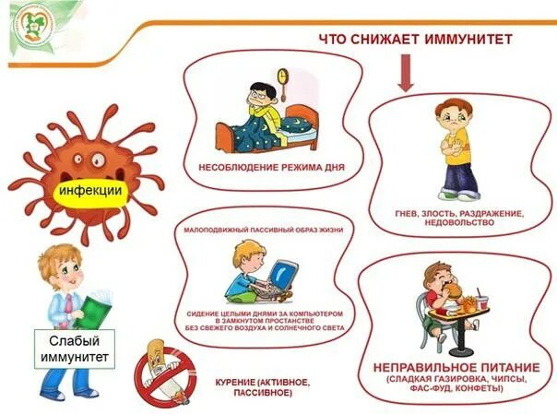

Как передаются возбудители болезней
Понимание путей передачи определяет способы защиты:
- воздушно-капельный путь — при кашле, чихании, разговоре (грипп, ОРВИ, корь, туберкулёз) — самый быстрый и массовый;
- контактно-бытовой путь — через руки, предметы, дверные ручки, поручни;
- алиментарный путь — через пищу и воду (дизентерия, гепатит А, сальмонеллёз);
- трансмиссивный путь — через укусы насекомых и клещей (клещевой энцефалит, боррелиоз, малярия);
- кровяной контакт — через кровь и другие жидкости организма.

Противоэпидемические меры: что делает система здравоохранения
- карантин и обсервация — изоляция очага заражения: ограничение въезда и выезда, наблюдение за контактировавшими с больными. Карантин объявляется официально и обязателен к исполнению; зоны ограничения доступа обозначаются знаком «Карантин»:
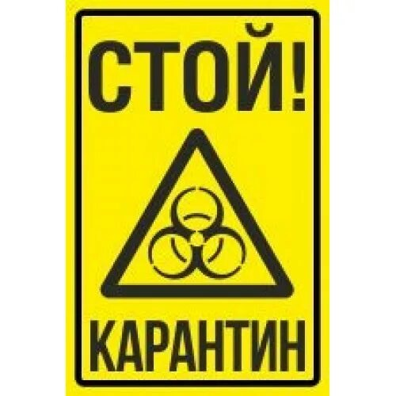
- изоляция и госпитализация заболевших и подозрительных на заболевание;
- дезинфекция — уничтожение возбудителей во внешней среде: обработка помещений, транспорта, предметов:
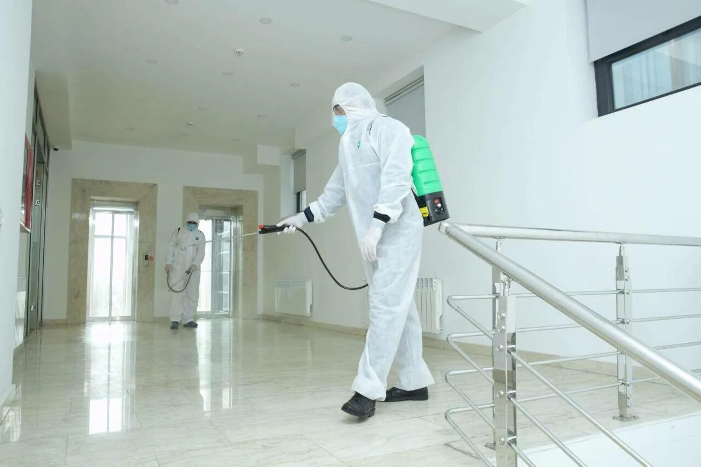
- дезинсекция — уничтожение насекомых-переносчиков;
- дератизация — уничтожение грызунов;
- вакцинация — создание иммунной прослойки населения; национальный календарь профилактических прививок устанавливает сроки прививок от рождения до взрослого возраста:
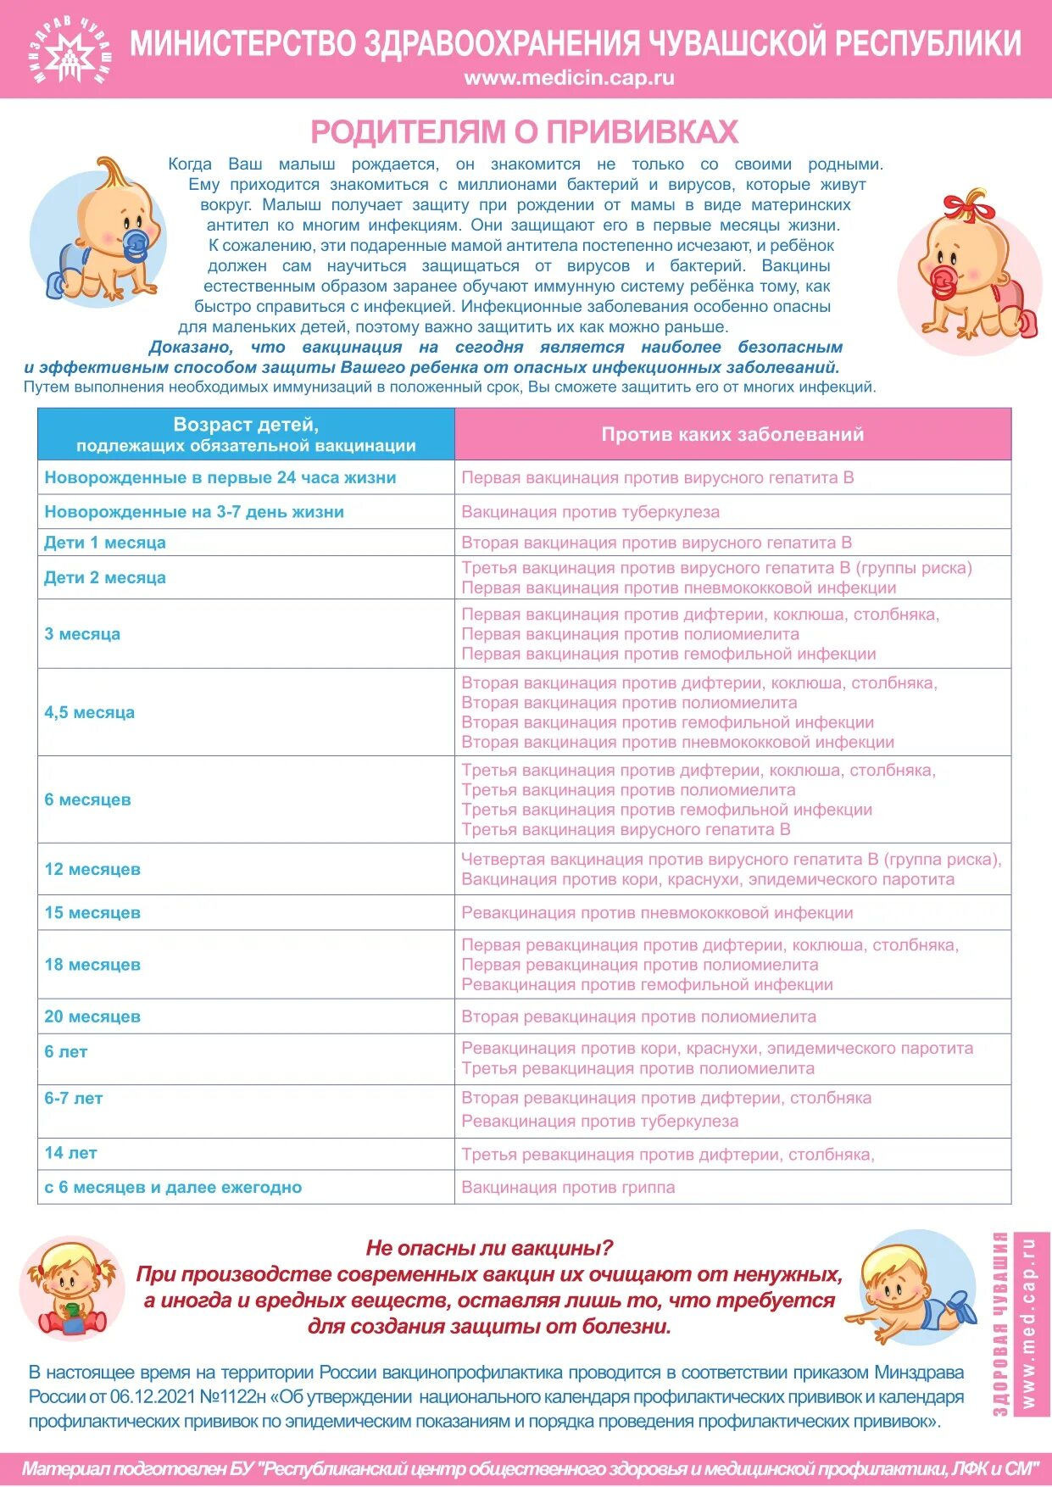
- санитарно-гигиенические мероприятия — контроль качества воды, продуктов, условий торговли.

Правила личной профилактики
- мытьё рук с мылом 20–30 секунд после улицы, туалета, перед едой — самое эффективное средство профилактики;
- пить только чистую воду — кипячёную или бутилированную; не пить из открытых водоёмов;
- тщательно мыть овощи и фрукты, термообрабатывать мясо и рыбу;
- вакцинироваться по календарю прививок и при угрозе эпидемий;
- при вспышках воздушно-капельных инфекций — избегать массовых скоплений, носить медицинскую маску, часто проветривать помещения;
- не пользоваться чужими предметами гигиены — зубными щётками, полотенцами, бритвами;
- после укуса клеща или животного — немедленно к врачу: клещевой энцефалит и бешенство лечатся, только если препараты введены в первые часы после контакта;
- сообщать медикам о заболевании, а не «пережидать» его в коллективе: больной школьник — распространитель болезни для целого класса.

Правила поведения при объявлении карантина
- соблюдать режим самоизоляции, если он установлен: не посещать работу и учёбу, пользоваться доставкой;
- не покидать зону карантина без разрешения — выезд ограничен специальными пропусками;
- выполнять требования медперсонала — измерение температуры, опрос, взятие проб; сокрытие симптомов — не хитрость, а правонарушение (статья 236 УК РФ «Нарушение санитарно-эпидемиологических правил»);
- следить за официальной информацией — сайт Роспотребнадзора и региональные порталы, а не «сарафанное радио»;
- дезинфицировать предметы из зоны карантина — обувь, верхнюю одежду, упаковку;
- при вспышке бешенства или птичьего гриппа — не контактировать с дикими и сельскохозяйственными животными, не подбирать трупы животных, сообщать о них в ветеринарные службы.

Заболевания животных: правила для граждан
- не покупать мясо, молоко и продукты животноводства без ветеринарных документов — продажа «с рук» — главный путь распространения сибирской язвы и бруцеллёза;
- при обнаружении массовой гибели диких птиц или зверей — не трогать и не забирать «на посмотреть», сообщить в ветеринарную службу или МЧС;
- при вспышках чумы свиней, птичьего гриппа, ящура — соблюдать ограничения на ввоз и вывоз животных и продукции;
- домашним животным — своевременные прививки (в первую очередь от бешенства) и ограничение контактов с бездомными животными.

Заболевания растений: защита урожая
Массовые болезни растений — прямая угроза продовольственной безопасности. Гражданин с дачным или приусадебным участком участвует в защите:
- севооборот — не выращивать одну культуру на одном месте годами: накапливаются возбудители;
- здоровый семенной материал — семена и саженцы с сертификатами;
- своевременная обработка полей и садов от вредителей и болезней — сельхозпредприятия проводят массовую химическую защиту посевов:
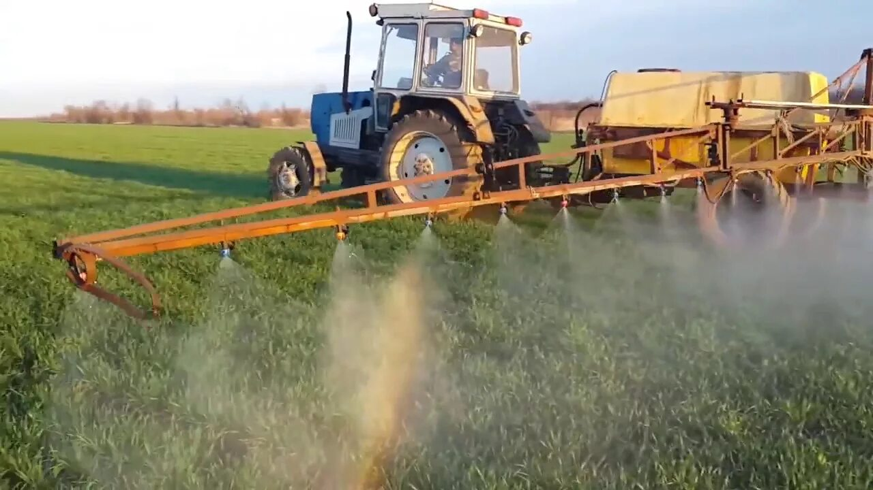
- не вывозить из зоны карантина растения, плоды, почву — карантинные объекты (колорадский жук, амброзия) распространяются именно так;
- сообщать в фитосанитарные службы о массовой гибели растений и неизвестных вредителях.

Если вы заболели
- не ходить в школу, на работу, в места скопления людей;
- вызвать врача на дом при температуре выше 38,5 °C, сильной интоксикации, сыпи, затруднённом дыхании;
- соблюдать постельный режим — болезнь «на ногах» ведёт к осложнениям;
- выполнять назначения врача полностью — курс антибиотиков нельзя прерывать «когда полегчало»: так формируется устойчивость бактерий;
- выделить заболевшему отдельную посуду и полотенце, проветривать комнату, проводить влажную уборку с дезинфицирующими средствами.

Правовая сторона
- нарушение санитарно-эпидемиологических правил, повлёкшее массовое заболевание или отравление (статья 236 УК РФ);
- сокрытие или искажение информации о событиях, создающих опасность для жизни и здоровья людей (статья 237 УК РФ);
- нарушение карантина животных и ветеринарных правил (статья 10.6 КоАП РФ);
- несоблюдение санитарных норм в быту и на предприятиях — административная ответственность.
Практический вывод: болезнь одного человека — медицинская проблема; массовое заболевание — уже проблема общественной безопасности, за которую отвечают все.

Сравнительная таблица: три типа вспышек
Признак | Эпидемия | Эпизоотия | Эпифитотия
Кто болеет | люди | животные | растения
Примеры | грипп, корь, холера | ящур, птичий грипп, чума свиней | ржавчина злаков, фитофтороз, саранча
Кто руководит мерами | Роспотребнадзор, Минздрав | Россельхознадзор, ветслужбы | Россельхознадзор, фитосанитарные службы
Главная мера | вакцинация, карантин, изоляция | карантин, изоляция и утилизация животных | карантин, севооборот, обработка полей
Угроза человеку | прямая | прямая и экономическая | продовольственная безопасность

Главная мысль темы
Массовые заболевания — чрезвычайная ситуация с биологическим возбудителем, у которой своя логика: возбудитель распространяется нашими же движениями — рукопожатиями, поездками, покупками, пересылкой растений и продуктов. Главная защита лежит не только в системе здравоохранения, но и в поведении каждого: вымытые руки, сделанная прививка, оставленный дома ребёнок с температурой, сообщённая ветеринару находка, выдержанный карантин. Пандемия COVID-19 наглядно показала: дисциплина большинства сдерживает вспышку быстрее любых запретов. Гражданская зрелость здесь измеряется просто: защищая себя, вы защищаете всех.

Проверь себя
- Дайте определения эпидемии, эпизоотии, эпифитотии. Чем они различаются?
- Назовите пути передачи возбудителей инфекций. Какой путь самый массовый?
- Перечислите противоэпидемические меры. Чем карантин отличается от обсервации?
- Составьте личный план профилактики инфекций: минимум семь правил.
- Как действовать при объявлении карантина? Почему сокрытие симптомов — правонарушение?
- Какие правила защищают от заболеваний, передающихся через животноводческую продукцию?
- Что должен знать дачник о карантинных объектах?
- Почему нельзя переносить болезнь «на ногах» и прерывать назначенный курс лекарств?
- Какие статьи УК РФ и КоАП РФ действуют в этой теме?

